国家天文台兴隆观测基地望远镜
机动时间申请表

申请人 | ToO | 职称 | 博士研究生
单位 | 国家天文台 | 通讯地址 | 北京市朝阳区大屯路甲20号国家天文台
联系电话 | 18827027992 | Email | zpzhu@nao.cas.cn
课题其他人员 | 徐栋等

1.申请使用 216 厘米望远镜（216cm/85cm/80cm/60cm）

2.观测项目名称：
暂现源GRB210610A测光观测

3.申请观测日期和观测时间长度（整晚/保留时间/二级ToO/一级/零级）：
__2021__年_6__月__12__日 ___二级ToO/保留时间______
最佳观测时间：入夜-00：00，此时高度角大于40度
视当天观测情况确定。仪器使用bfosc

4.申请理由及观测计划（限500字以内）：
GRB210610A于2021年6月10日晚(北京时间)被Swift卫星探测到，我们及时快速地在兴隆2.16米上进行测光和测谱，测光亮度从R~17衰减到R~18，测谱红移z=3.54，这是2.16米望远镜到目前为止探测到的最远伽玛暴光谱！伽马暴的多波段光变曲线是理解伽马暴物理机制和模型的主要依据。
我们计划今晚跟踪观测该伽马暴光学余辉，根据之前的观测结果预计今晚观测时R波段星等~23等，已接近望远镜极限。今晚天气和安排允许的话，请尽量入夜观测。R波段5x600s，若seeing>3，则不观测。
由于伽马暴余辉衰减规律多变，偶尔白天的观测计划到夜晚执行时需要更改。请保持微信联系，可在入夜实际观测前再次确认上述观测计划。如到时没有微信联系，则默认观测方案不变。

5.需要使用的附属仪器和要求：
£中低色散光谱仪（2.16m OMR或BFOSC，原则上以当天望远镜连接的终端为准）
如果是BFOSC，请指定光栅：___G4___
□ 高色散光谱仪（2.16m HRS）
R 测光CCD相机（2.16m有UBVRI及窄带滤光片，其他望远镜配备UBVRI等滤光片）
□ 其它仪器或自带设备

6.观测对象和观测方案：
序号，名称，赤经，赤纬，滤光片/光栅，曝光时间，次数，观测要求
（备注：太阳系内天体，必须另附星历，其它天体提供J2000坐标）
名称：GRB210610A
最佳观测时间：入夜-00：00，此时高度角大于40度
坐标：13:37:07.608 +14:27:54.72
仪器：BFOSC
方案：测光，R波段曝光5x600s，若seeing>3，则不观测。

7.对观测时间和附属仪器特殊要求的说明（若没有，可不写）：

8.附件：证认图
（逐个目标提供证认图，图中应明确标注目标星。2.16请提供15’×15’证认图，其余小望远镜提供30’×30’）
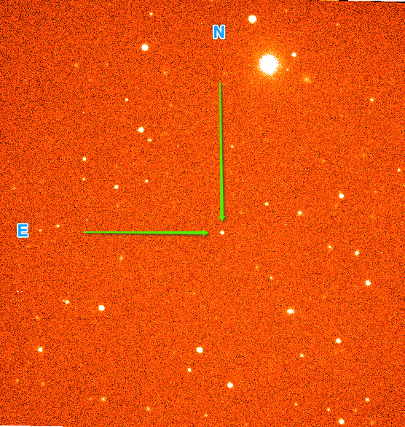

9.附件：目标高度图
（ http://catserver.ing.iac.es/staralt/ ）
